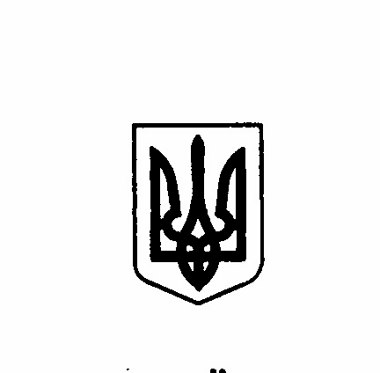

**ЛУБЕНСЬКА РАЙОННА РАДА**

**ПОЛТАВСЬКОЇ ОБЛАСТІ**

**П**’**ятнадцята сесія восьмого скликання**

**Р І Ш Е Н Н Я**

від 27 червня 2023 року № 219 -XV

Про вихід зі складу засновників юридичних осіб галузі освіти, що передані у комунальну власність Хорольської міської ради.

Відповідно частини 2 статті 43, частини 1 статті 59, частини 5 статті 60, пунктів 6**2** , 10 розділу V «Прикінцеві та перехідні положення» Закону України «Про місцеве самоврядування в Україні», враховуючи рішення 44 сесії Хорольської районної ради 7 скликання від 25.11.2020р. № 800-XLIV «Про передачу підприємств, установ і організацій із спільної власності територіальних громад Хорольського району у комунальну власність Хорольської міської ради», рішення 84 позачергової сесії Хорольської міської ради 7 скликання від 27.11.2020р. № 1876 «Про прийняття підприємств, установ і організацій із спільної власності територіальних громад Хорольського району у комунальну власність Хорольської міської ради», розглянувши лист Хорольської міської ради від 31.03.2023р. № 06-22/1330, від 31.03.2023р., а також враховуючи рекомендації спільного засідання постійних комісій Лубенської районної ради, районна рада

ВИРІШИЛА:

1. Лубенській районній раді, як правонаступнику прав і обов’язків Хорольської районної ради вийти зі складу засновників юридичних осіб галузі освіти, що передані у комунальну власність Хорольської міської ради згідно додатку.

2. Передати Хорольській міській раді Лубенського району Полтавської області всі права та повноваження засновника юридичних осіб галузі освіти, що передані у комунальну власність Хорольської міської ради згідно додатку.

3. Контроль за виконанням цього рішення покласти на постійну комісію районної ради з питань управління майном, житлово-комунального господарства, енергозбереження, будівництва, транспорту та зв’язку.

Голова районної ради Тетяна КАЧАНЕНКО